Greenerry
Manual de Utilização
Plataforma Web de Música, Artistas e Merchandising

Aluno | Srijan Gautam
Curso | Gestão e Programação de Sistemas Informáticos
Ano letivo | 2025/2026
Documento | Manual de Utilização da PAP Greenerry

Índice funcional
Este manual explica a utilização prática da plataforma Greenerry. O objetivo é orientar visitantes, clientes, artistas e administradores durante a navegação e a execução das tarefas principais. A instalação técnica, a configuração do XAMPP e a importação da base de dados estão descritas no Manual Técnico.
Secção | Conteúdo
1 | Acesso e navegação inicial
2 | Utilização como cliente
3 | Utilização como artista
4 | Utilização como administrador
5 | Boas práticas e resolução de problemas

1. Acesso e navegação inicial
A Greenerry é acedida através do navegador, em ambiente local, usando o endereço do projeto dentro do XAMPP. O utilizador começa na página inicial, onde pode consultar destaques, navegar para música, artistas e loja, ou iniciar sessão para aceder a funcionalidades privadas.
- Abrir o navegador e aceder ao endereço local da plataforma.
- Usar o menu lateral para entrar nas áreas Início, Música, Artistas ou Loja.
- Usar o botão de idioma para alternar entre português e inglês, quando necessário.
- Usar o botão de tema para alternar entre modo claro e escuro.
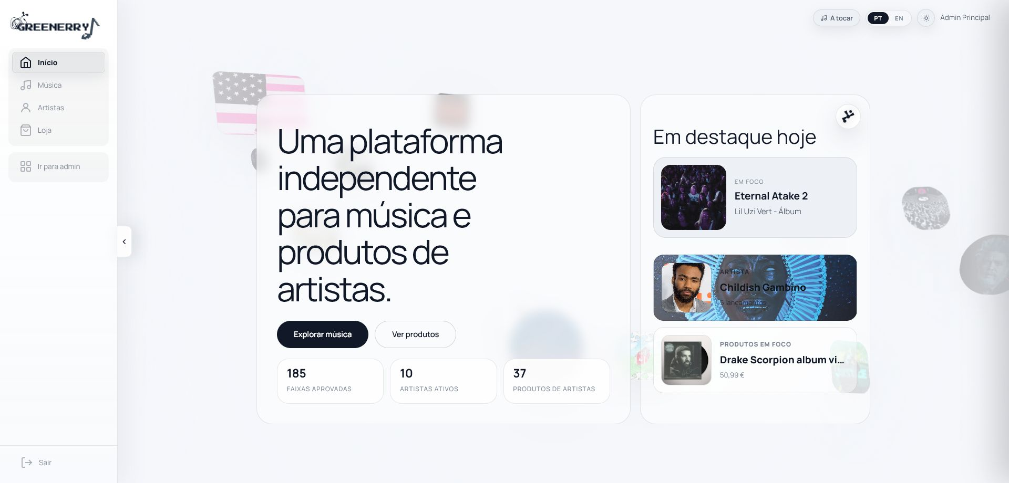
Figura 1 - Página inicial da plataforma Greenerry.

2. Utilização como cliente

2.1 Conta, sessão e perfil
O cliente pode criar conta, iniciar sessão, consultar o perfil, gerir favoritos, acompanhar notificações e aceder ao histórico de compras. A sessão ativa permite guardar ações pessoais, como músicas favoritas, playlists e encomendas.
- Clicar em Entrar para iniciar sessão ou criar conta.
- Introduzir e-mail e palavra-passe.
- Após entrar, abrir o perfil para consultar dados pessoais e opções de conta.
- Usar Biblioteca para consultar playlists, músicas favoritas e artistas favoritos.
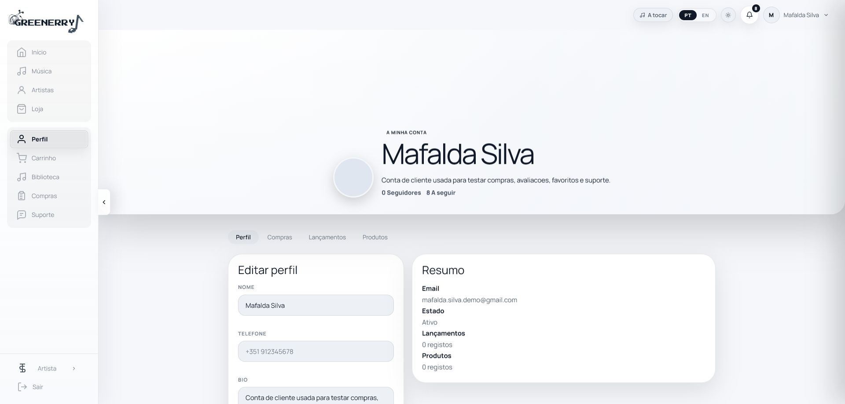
Figura 2 - Área de perfil e biblioteca do utilizador.

2.2 Música, artistas e biblioteca
Na área de música, o cliente pode procurar faixas, consultar lançamentos e usar o leitor inferior. Também pode guardar músicas como favoritas e navegar para páginas públicas de artistas.
- Abrir a página Música.
- Pesquisar por música, artista ou lançamento.
- Clicar numa música para iniciar reprodução no leitor.
- Usar o ícone de favorito para guardar a faixa na biblioteca.
- Abrir a página de um artista para consultar lançamentos e produtos associados.
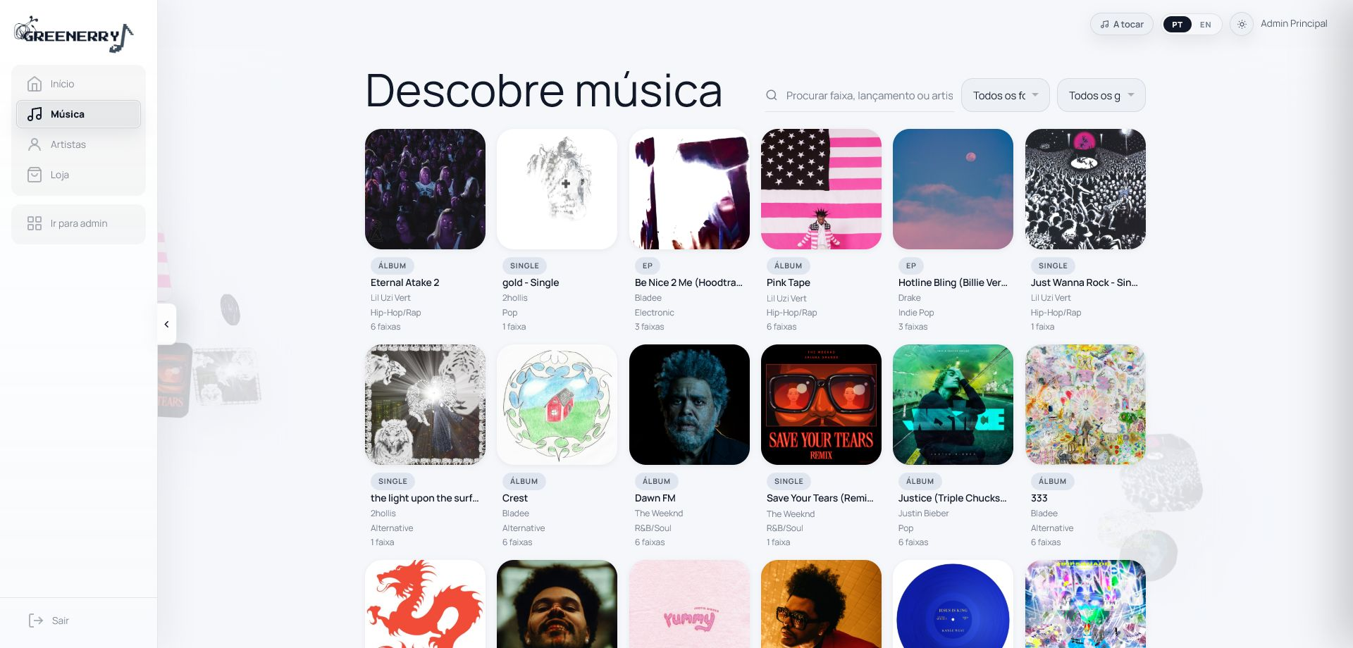
Figura 3 - Catálogo de música com leitor ativo.

2.3 Loja, carrinho e checkout
A loja permite consultar produtos dos artistas, filtrar por categorias, abrir detalhes, escolher tamanho quando aplicável e finalizar uma compra. O carrinho junta os produtos antes do checkout.
- Abrir a página Loja.
- Pesquisar ou filtrar produtos por categoria.
- Abrir o detalhe do produto para consultar imagens, preço e stock.
- Selecionar tamanho, quando existir, e adicionar ao carrinho.
- Confirmar carrinho, morada e finalizar checkout.
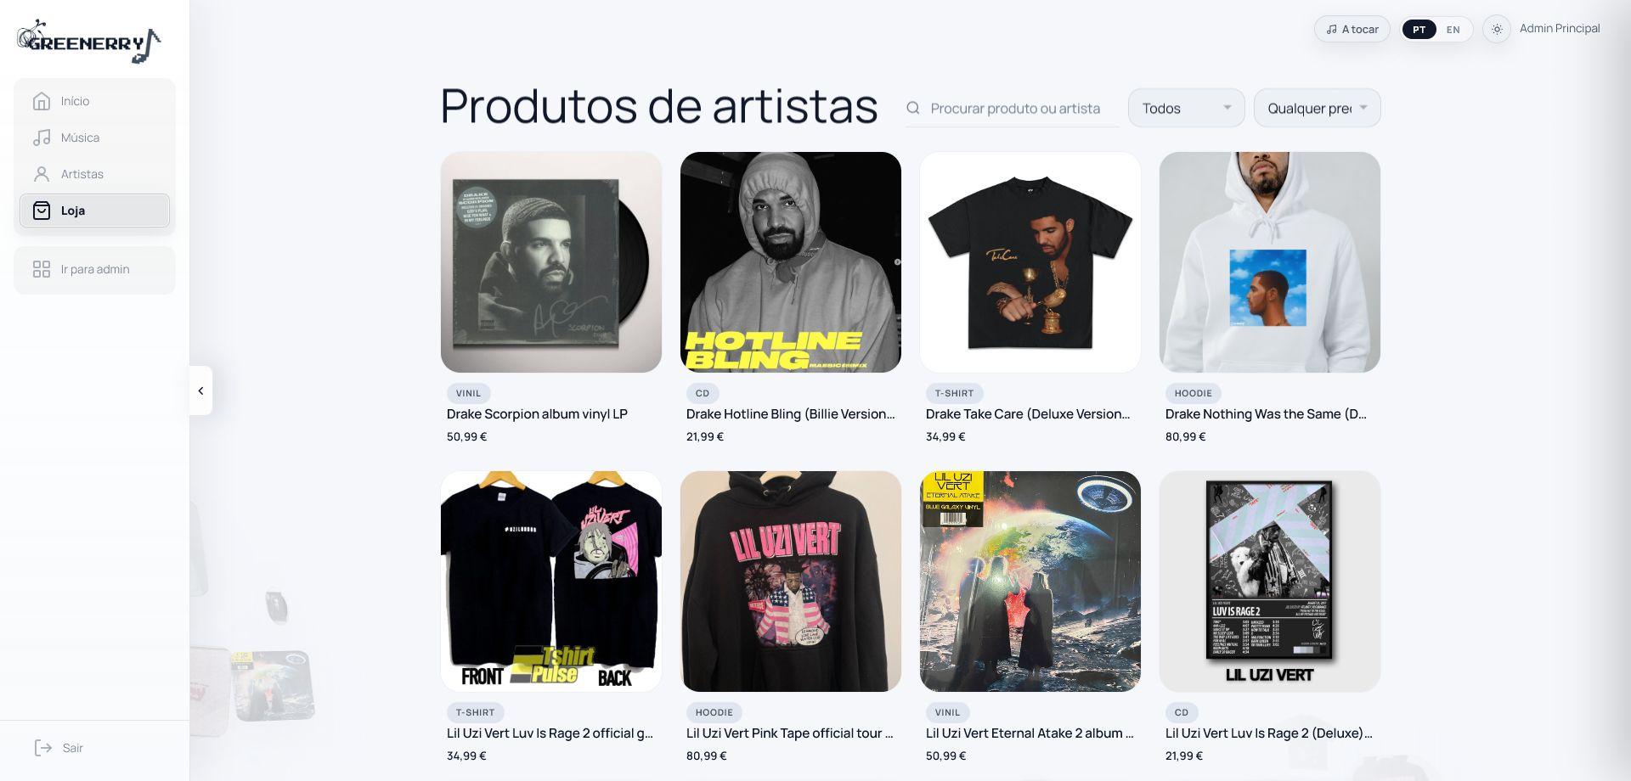
Figura 4 - Listagem de produtos da loja.
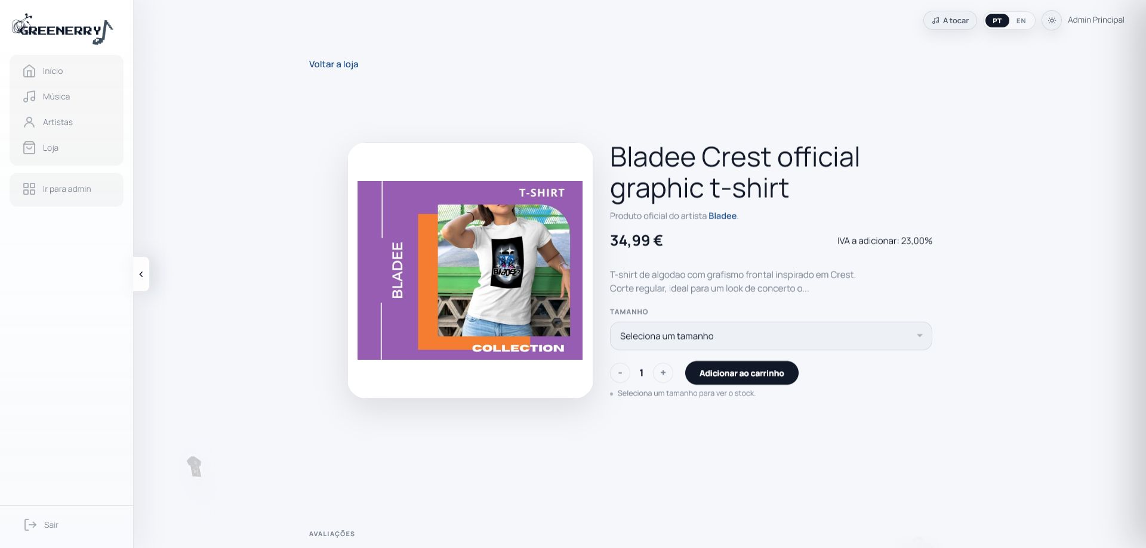
Figura 5 - Página de detalhe de produto.

2.4 Encomendas, mensagens e recibos
Depois da compra, o cliente pode acompanhar o estado da encomenda, consultar detalhes, descarregar a fatura/recibo e enviar mensagens ao vendedor quando precisa de esclarecer uma questão sobre o produto.
- Abrir Compras ou As minhas encomendas.
- Consultar o estado: pendente, em preparação, enviado, entregue ou cancelado.
- Abrir o detalhe da encomenda para ver itens, morada, valores e progresso.
- Usar a área de mensagem para contactar o vendedor.
- Abrir a fatura quando disponível.
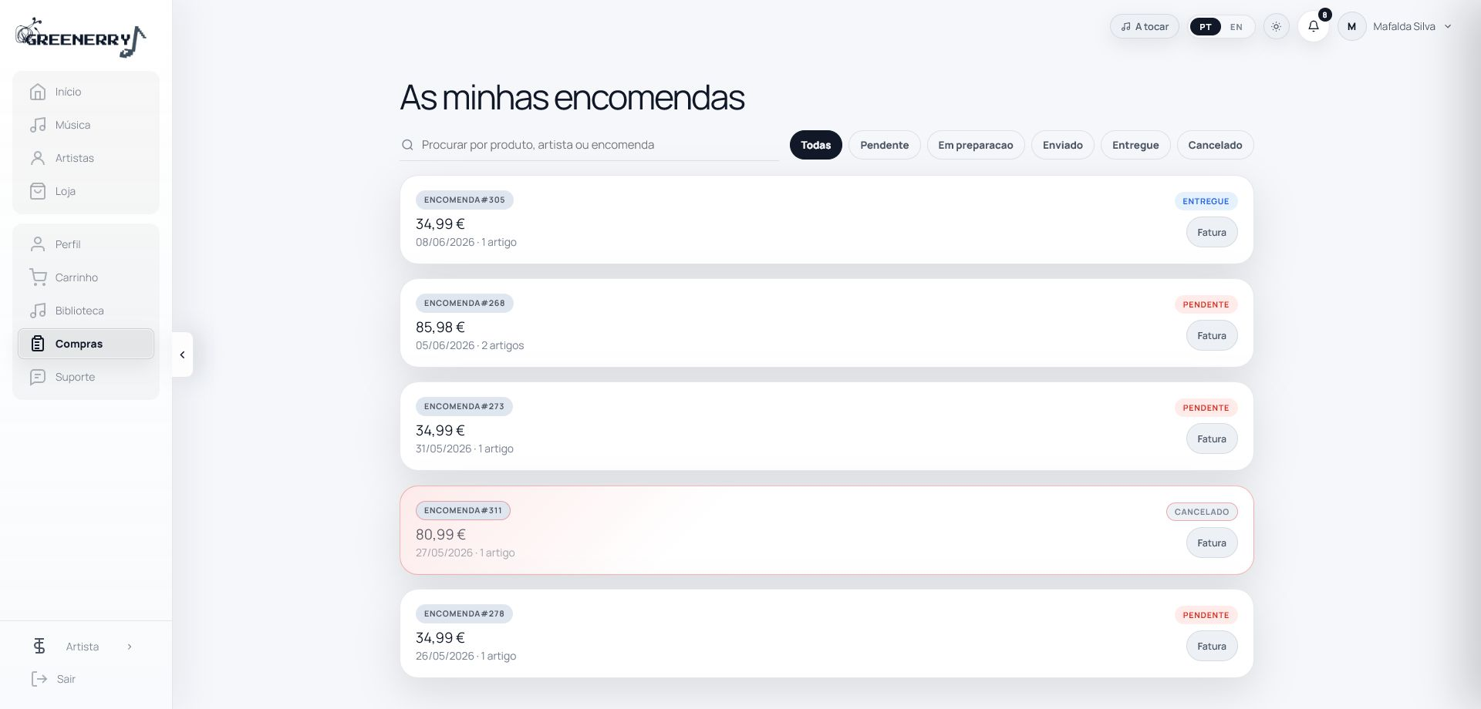
Figura 6 - Página de encomendas do utilizador.
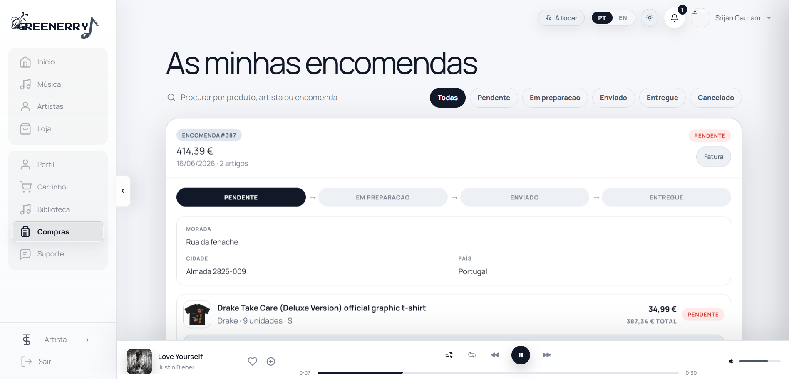
Figura 7 - Detalhe de encomenda com mensagens.

3. Utilização como artista
O artista tem acesso a uma área própria para gerir presença na plataforma. Esta área permite publicar música, publicar produtos, acompanhar pedidos, responder compradores e consultar rendimento.

3.1 Dashboard e análises
- Entrar com uma conta de artista.
- Abrir a área Artista no menu lateral.
- Consultar a visão geral com estatísticas e atividade recente.
- Abrir Análises ou Rendimento para ver vendas, produtos e evolução mensal.
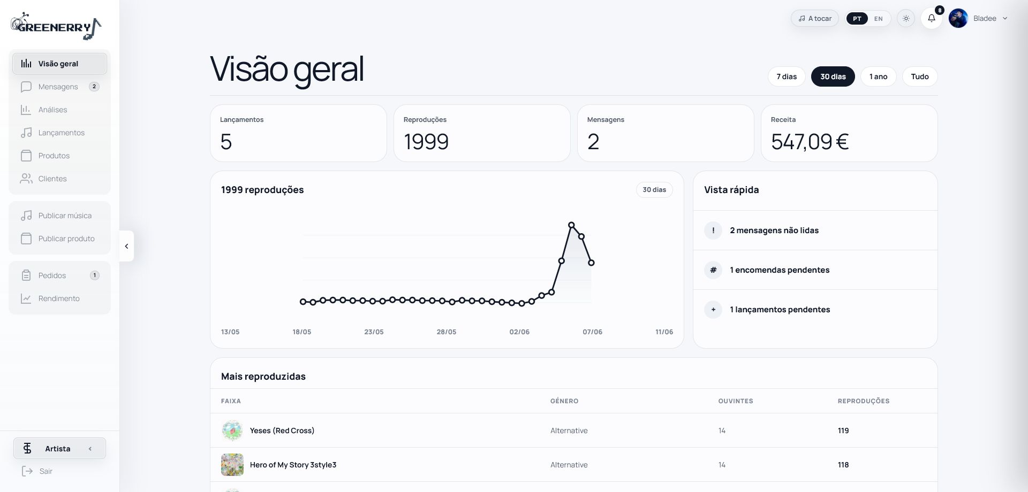
Figura 8 - Dashboard do artista.
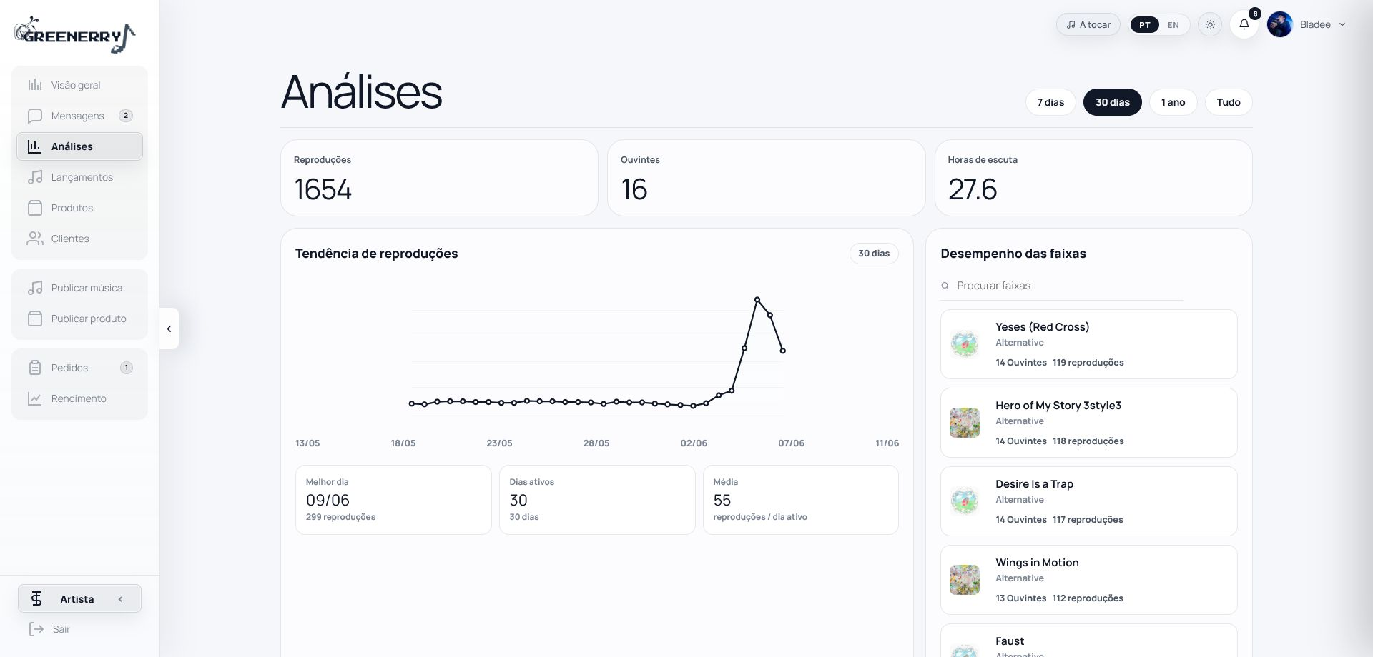
Figura 9 - Área de análises do artista.

3.2 Publicar música e produtos
A publicação de conteúdos permite ao artista submeter lançamentos musicais e produtos. Estes conteúdos podem ficar pendentes de aprovação antes de aparecerem publicamente, dependendo das regras da administração.
- Abrir Publicar música para submeter lançamento, capa, género e faixas.
- Abrir Publicar produto para criar merchandising com imagens, preço, categoria e stock.
- Confirmar se os dados estão corretos antes de enviar.
- Acompanhar o estado do conteúdo nas páginas de gestão do artista.
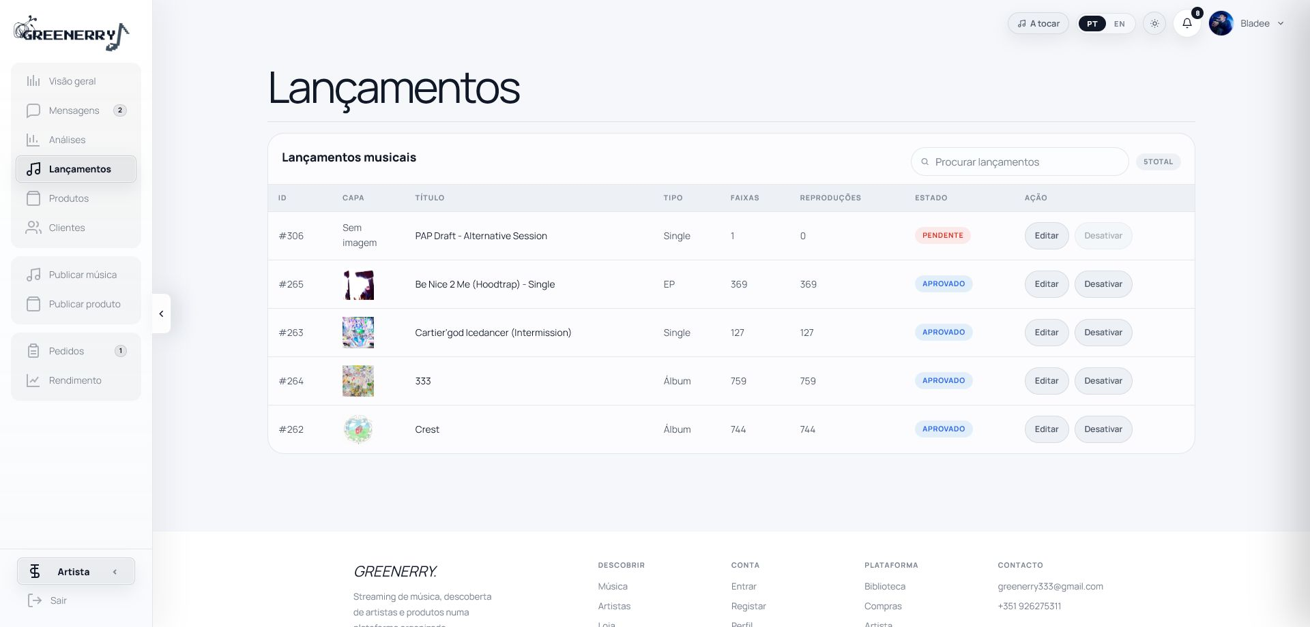
Figura 10 - Gestão de lançamentos do artista.
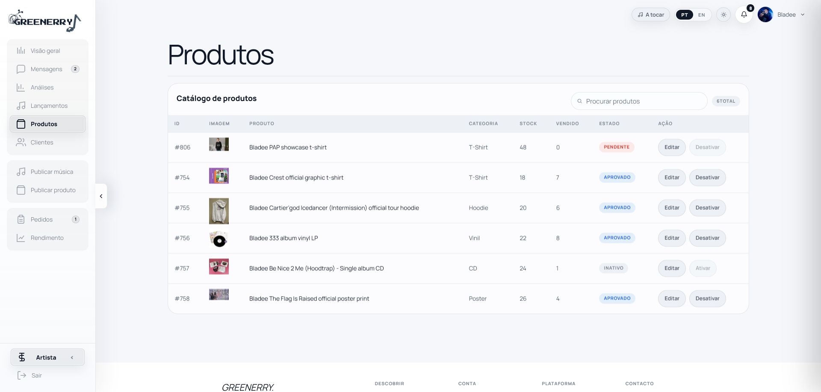
Figura 11 - Gestão de produtos do artista.

3.3 Pedidos, mensagens e rendimento
Quando os clientes compram produtos, o artista consegue consultar pedidos, atualizar estados e responder mensagens. A página de rendimento mostra valores recebidos, produtos mais vendidos e movimentos recentes.
- Abrir Pedidos para consultar encomendas relacionadas com os produtos do artista.
- Usar os filtros para ver pedidos pendentes, em preparação, enviados, entregues ou cancelados.
- Abrir o detalhe para responder ao comprador e atualizar o estado.
- Abrir Rendimento para ver valores, gráficos e produtos mais vendidos.
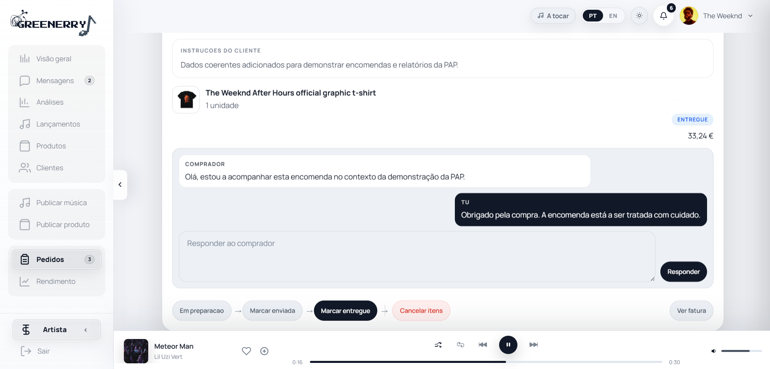
Figura 12 - Pedidos do artista com mensagens.

4. Utilização como administrador
A administração tem acesso reservado e não deve ser confundida com a área pública da plataforma. O painel administrativo serve para validar conteúdos, gerir dados principais, acompanhar vendas e consultar mensagens.

4.1 Acesso ao painel administrativo
- Abrir diretamente o URL reservado da administração.
- Iniciar sessão com uma conta administrativa ativa.
- Usar o menu lateral para navegar entre dashboard, música, produtos, encomendas, mensagens e relatórios.
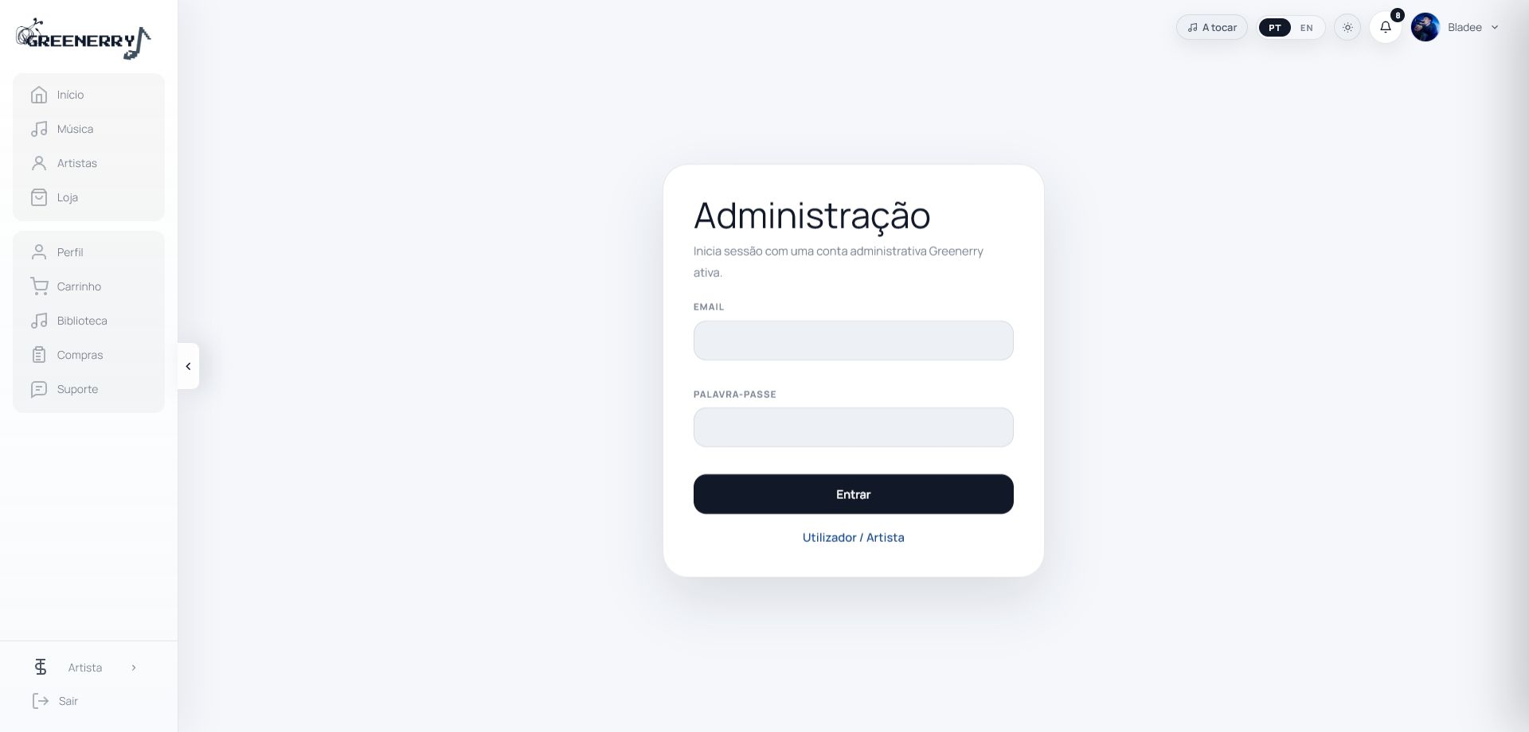
Figura 13 - Acesso reservado à administração.
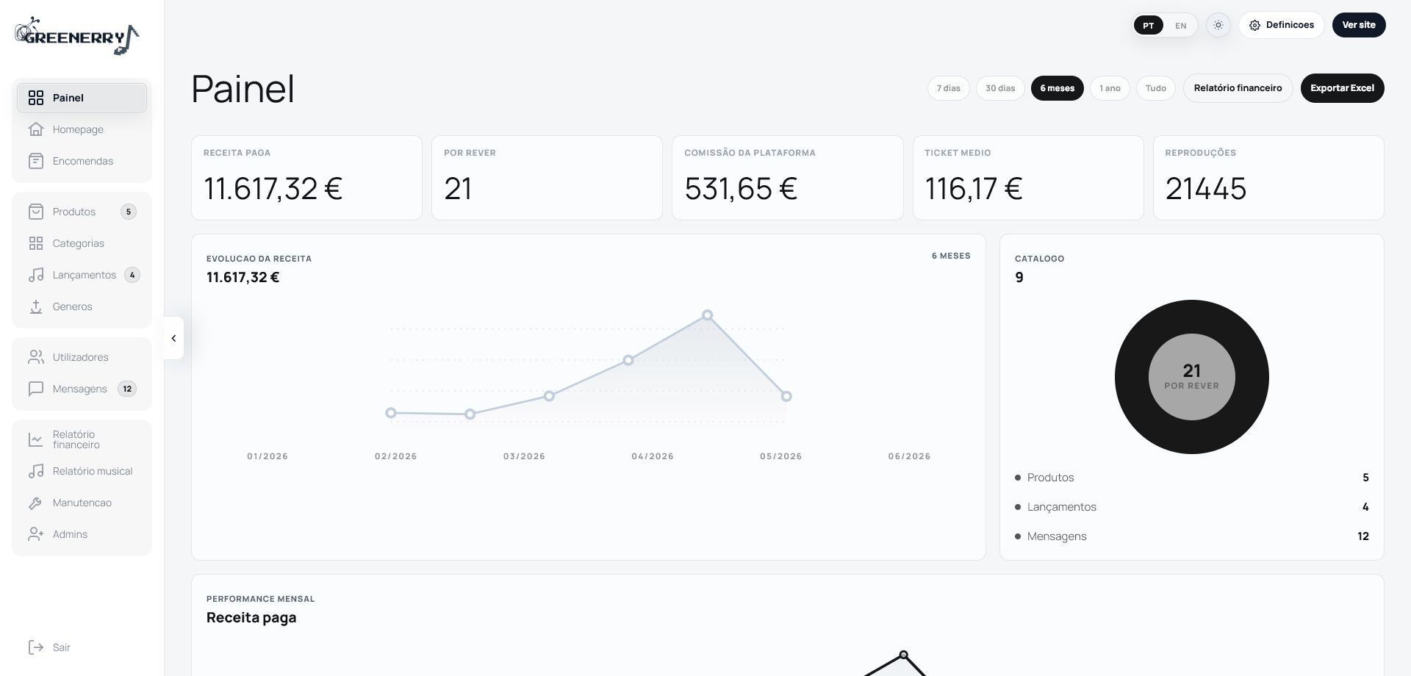
Figura 14 - Dashboard administrativo.

4.2 Validação e gestão
O administrador pode rever produtos e lançamentos enviados por artistas, gerir géneros e categorias, acompanhar encomendas e consultar relatórios. Estas funções ajudam a manter a plataforma organizada e moderada.
- Abrir Produtos para aprovar, rejeitar ou editar produtos submetidos.
- Abrir Música ou Lançamentos para validar conteúdos musicais.
- Abrir Encomendas para acompanhar compras e estados.
- Abrir Mensagens para responder pedidos de suporte.
- Abrir Relatórios para consultar vendas e atividade da plataforma.
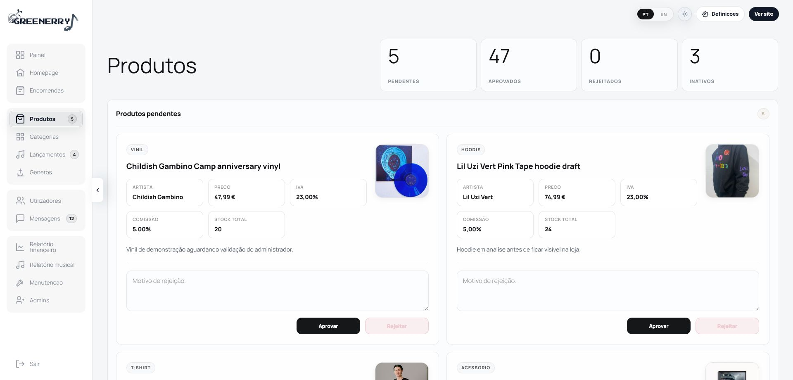
Figura 15 - Revisão administrativa de produtos.
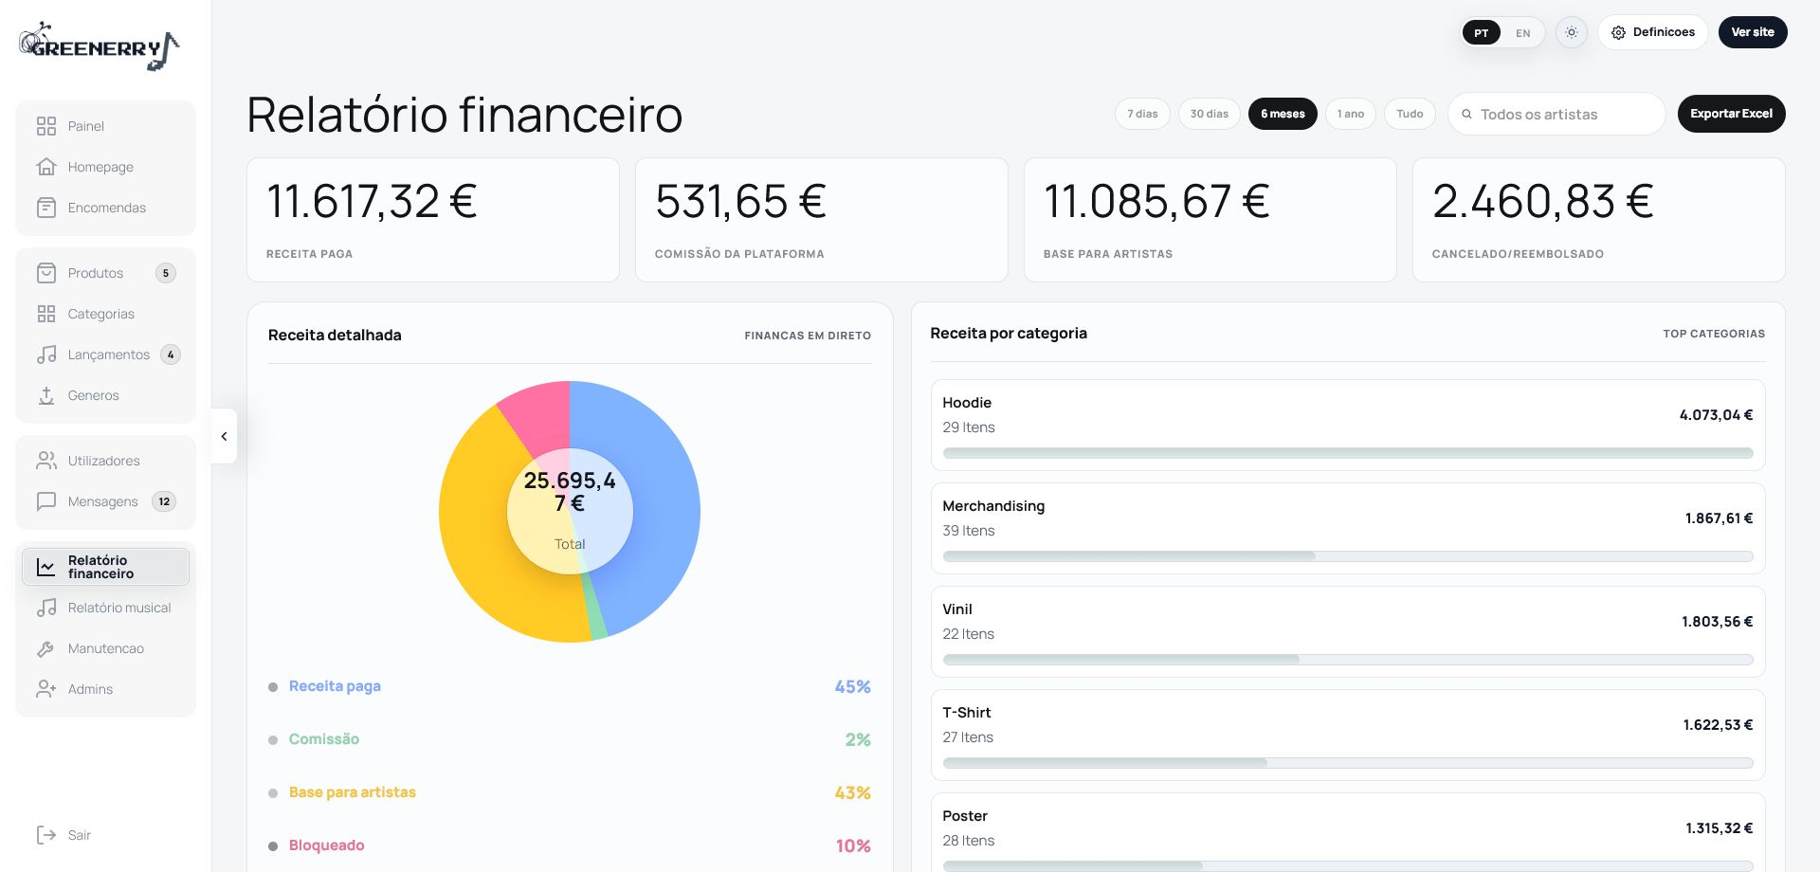
Figura 16 - Relatório financeiro administrativo.

5. Boas práticas e resolução de problemas
Durante a demonstração, deve-se seguir uma ordem clara: visitante, cliente, artista e administrador. Esta sequência ajuda a explicar o projeto de forma lógica e mostra que cada perfil tem permissões e funcionalidades próprias.
- Se uma página não carregar, confirmar se Apache e MySQL/MariaDB estão iniciados no XAMPP.
- Se os dados não aparecerem, confirmar se a base de dados greenerry foi importada a partir do anexo final.
- Se imagens ou músicas falharem, confirmar se a pasta assets foi copiada com o projeto completo.
- Se o login falhar, confirmar se está a ser usada uma conta ativa da base de dados de demonstração.
- Para instalação técnica, consultar o Manual Técnico; para uso da plataforma, seguir este Manual de Utilização.

6. Conclusão
O Manual de Utilização completa o Manual Técnico porque explica o funcionamento da plataforma do ponto de vista do utilizador. Com este documento, o júri consegue perceber como navegar pela Greenerry, como executar os fluxos principais e como cada perfil participa no sistema.

